Итоговая контрольная работа по обществознанию. 11 класс
1 вариант.
1 . Запишите слово, пропущенное в таблице.
ВИД ОТВЕТСТВЕННОСТИ | ОСОБЕННОСТЬ
Уголовная | Налагается за совершение (а также подготовку и покушение) преступления, предусмотренного нормами уголовного права
... | Основана на принципе возмещения ущерба, причинённого правонарушением; заключается в наложении судом на правонарушителя установленных законом обязанностей имущественного характера
2. Найдите понятие, которое является обобщающим для всех остальных понятий представленного ниже ряда. Запишите это слово (словосочетание).
жизнь | личная неприкосновенность
деловая репутация | нематериальные блага свобода передвижения
3. Ниже приведен ряд терминов. Все они, за исключением двух, относятся к понятию «наука». Найдите два термина, «выпадающих» из общего ряда, и запишите в ответ цифры, под которыми они указаны.
1) гипотеза | 2) эксперимент | 3) доказательность | 4) рациональность
5) чувственность | 6) теория | 7) концепции | 8) субъективность

4. Выберите верные суждения о глобальной продовольственной проблеме и запишите цифры в порядке возрастания, под которыми они указаны.
1) Решение глобальной продовольственной проблемы связано с использованием достижений научно-технического прогресса.
2) Данная проблема проявляется преимущественно в странах Северного полушария.
3) Острота проблемы определяется преимущественно природно-климатическими различиями регионов Земли.
4) Проблема требует развития и внедрения передовых методов агротехники.
5) Данная проблема взаимосвязана с мировой демографической проблемой.

5. Установите соответствие между характеристиками и типами экономических систем: к каждой позиции, данной в первом столбце, подберите соответствующую позицию из второго столбца.
ХАРАКТЕРИСТИКИ |  | Функции науки
А) показывает возможные опасные тенденции развития общества  Б) предлагает рекомендации по преодолению угрожающих человечеству проблем  В) способствует построению целостной системы взглядов на мир и место человека в нём  Г) помогает человеку рассматривать явления окружающего мира в их единстве и многообразии  Д) позволяет предвидеть последствия изменения окружающего мира |  | 1) мировоззренческая  2) прогностическая

6. Установите соответствие между социальными общностями и критериями их выделения: к каждой позиции, данной в первом столбце, подберите соответствующую позицию из второго столбца.
СОЦИАЛЬНЫЕ ОБЩНОСТИ |  | КРИТЕРИИ
A) сибиряки  Б) православные  B) белорусы  Г) горожане  Д) русские  Е) протестанты |  | 1) территориальный  2) этносоциальный  3) религиозный

7. Издавна творения народных мастеров делают красивой повседневную жизнь, украшают предметы быта — одежду, орудия труда, кухонные принадлежности, орудия рыбной ловли и охоты, мебель. Изделия из бересты, меха, дерева, керамики и других предметов декоративно-прикладного искусства представляют собой результаты деятельности.
1) духовно-практической 2) социально-преобразовательной
3) творческой 4) познавательной
5) прогностической 6) индивидуальной

8. Студент Пётр Иванов готовится к сдаче экзамена. Выберите из предложенного перечня ситуации, в которых он выступал как субъект познавательной деятельности. Запишите цифры, под которыми они указаны.
1) Выбрал учебные пособия для подготовки.
2) Сильно волновался в ночь перед экзаменом.
3) Забыл прийти на предэкзаменационную консультацию.
4) Подготовил краткие конспекты по основным вопросам.
5) С одногруппниками вслух проговорил ключевые положения каждого ответа.
6) Чтобы снять стресс, слушал накануне экзамена лёгкую инструментальную музыку.
9. В течение 2000 – 2010 гг. служба экономического прогнозирования города М. проводила исследование рынка загородной недвижимости. Изучались данные о продажах загородных объектов в крупных агентствах.
В результате проведенного исследования был составлен график (в %).
Какие выводы можно сделать на основании данной графической информации?
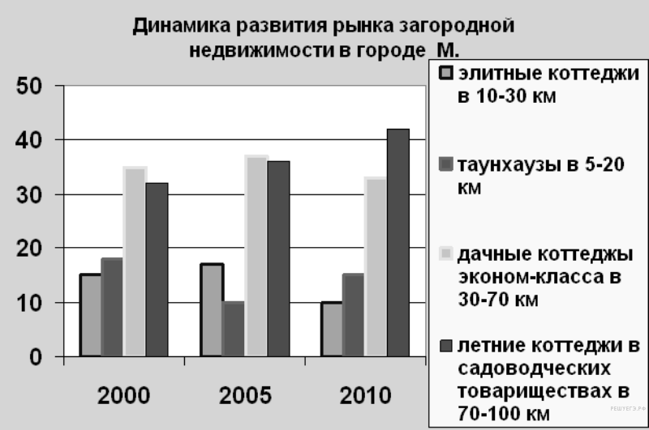

1) аутсайдером продаж в 2010 г. стала элитная недвижимость
2) особую популярность у граждан приобрели таунхаузы, которые вышли в лидеры продаж
3) в связи со снижением доходов, по всем сегментам рынка упал спрос
4) активизировались на рынке граждане со средними доходами, приобретающие летние коттеджи далеко от города
5) тенденцию устойчивого роста продемонстрировал спрос на элитную загородную недвижимость
10. Найдите в приведённом ниже списке общности, образованные в соответствии с территориальным (поселенческим) критерием, и запишите цифры, под которыми они указаны.
1) украинцы | 2) москвичи | 3) киевляне
4) белорусы | 5) молдаване | 6) харьковчане
11. Выберите верные суждения об отличиях семьи от других социальных институтов и запишите цифры, под которыми они указаны.
1) Семья, в отличие от других социальных институтов, выполняет функцию моральной регламентации поведения.
2) Семья является одновременно и социальным институтом, и малой группой.
3) В отличие от других социальных институтов, семья выполняет функцию биологического воспроизводства.
4) Особенностью семьи, отличающей её от любого другого социального института, является функция социализации молодого поколения.
5) В отличие от любого другого социального института, семья занимается воспитанием и обучением.
12. В ходе социологического опроса его участникам предлагалось ответить на вопрос: «Что Вас более всего привлекает в работе?» Отдельные результаты опроса приведены в таблице (в %; участники опроса могли выбирать несколько ответов).
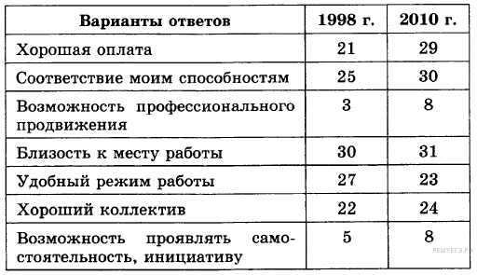
Какие выводы можно сделать на основе данных таблицы? Выберите нужные позиции из приведенного списка и запишите цифры, под которыми они указаны.
1) Приоритеты в оценке привлекательности работы за период между опросами практически не изменились.
2) Условия работы большинством опрошенных ценятся выше, чем ее возможности для творческого и профессионального роста.
3) За прошедший между опросами период менее всего выросло число тех, кто заинтересован в хорошем коллективе.
4) Опрос показал тенденцию к снижению значения творческого потенциала работы.
5) За период между опросами больше всего выросло число тех, кто ценит достойный заработок.
13. Конституция РФ закрепляет принцип политического плюрализма в качестве одной из основ конституционного строя нашего государства. Какие из перечисленных положений раскрывают смысл этого принципа? Запишите цифры, под которыми они указаны.
1) Во взаимоотношениях с федеральными органами государственной власти все субъекты РФ между собой равноправны.
2) Никакая идеология не может устанавливаться в РФ в качестве государственной или обязательной.
3) В РФ признаётся идеологическое многообразие.
4) В РФ признаются политическое многообразие, многопартийность.
5) РФ обеспечивает целостность и неприкосновенность своей территории.

14. Установите соответствие между правовым положением личности в РФ и приведенными конституционными правами: к каждой позиции, данной в первом столбце, подберите соответствующую позицию из второго столбца.
КОНСТИТУЦИОННЫЕ ПРАВА |  | ВИДЫ ПРАВОВОГО СТАТУСА
A) право на жизнь  Б) право на участие в управлении делами государства  B) право на защиту чести и доброго имени  Г) право равного доступа к государственной службе  Д) право иметь в частной собственности землю |  | 1) Гражданин РФ  2) Каждый человек, законно проживающий в РФ

15.Установите соответствие между функциями и государственными институтами или должностным лицом в Российской Федерации, которые их исполняют: к каждой позиции, данной в первом столбце, подберите соответствующую позицию из второго столбца.
ФУНКЦИИ |  | ГОСУДАРСТВЕННЫЕ ИНСТИТУТЫ И ДОЛЖНОСТНОЕ ЛИЦО
А) назначает выборы Президента РФ  Б) издаёт указы и распоряжения  В) решает вопрос о доверии Правительству  Г) возглавляет государство  Д) представляет государство в международных отношениях |  | 1) Президент РФ  2) Совет Федерации  3) Государственная Дума РФ

16. Что из перечисленного относится к проявлениям конституционного принципа социального государства?
Запишите цифры, под которыми они указаны.
1) запрет установления общеобязательной идеологии
2) равенство прав и свобод человека и гражданина независимо от пола, расы, национальности, языка
3) установление государственных пенсий и пособий
4) охрана труда и здоровья людей
5) гарантии единства экономического пространства
6) установление гарантированного минимального размера оплаты труда

17. Российская Федерация – светское государство. Какие из перечисленных положений раскрывают смысл этого конституционного принципа? Запишите цифры, под которыми они указаны.
1) Никакая религия не может устанавливаться в качестве государственной или обязательной. | 2) Никакая идеология не может устанавливаться в качестве государственной или обязательной. | 3) Религиозные объединения отделены от государства и равны перед законом.
4) В Российской Федерации признаются политическое многообразие, многопартийность. | 5) Российская Федерация обеспечивает целостность и неприкосновенность своей территории. | 6) Во взаимоотношениях с федеральными органами государственной власти все субъекты Российской Федерации между собой равноправны.

18. Установите соответствие между типами избирательных систем и иллюстрирующими их конкретными примерами: к каждой позиции первого столбца подберите соответствующую позицию из второго столбца.
ПРИМЕРЫ |  | ТИПЫ ИЗБИРАТЕЛЬНЫХ СИСТЕМ
А) По выборам депутатов в парламент формируется единый национальный избирательный округ.  Б) Голосование проводится за кандидатов, представленных списками от политических партий.  В) Кандидаты выдвигаются в одномандатных округах.  Г) Победитель в каждом округе определяется по большинству набранных голосов.  Д) Как правило, вводится избирательный барьер для прохождения партий в парламент.  Е) Избиратели голосуют прежде всего за личности кандидатов. |  | 1) мажоритарная  2) пропорциональная

19. Установите соответствие между видами юридической ответственности и отраслями права: к каждой позиции, данной в первом столбце, подберите соответствующую позицию из второго столбца.
ВИДЫ ЮРИДИЧЕСКОЙ ОТВЕТСТВЕННОСТИ |  | ОТРАСЛИ ПРАВА
А) штраф  Б) взыскание неустойки  В) компенсация морального вреда  Г) лишение специального права  Д) дисквалификация  Е) конфискация орудия совершения правонарушения |  | 1) гражданское право  2) административное право

20. Найдите в приведенном ниже списке юридические факты, которые являются событиями. Запишите цифры, под которыми они указаны.
1) гражданка М. отравилась купленным в магазине кефиром
2) по достижении четырнадцатилетия подросток имеет право на получение паспорта
3) в результате скоропостижной смерти господин X. не смог вернуть долг
4) супруги К. купили загородный дом в кредит
5) в результате урагана в офисе были разбиты все стекла

21. Марина по совету адвоката подала иск об установлении отцовства гражданина К. в отношении своего несовершеннолетнего сына Артёма. Истец в данном судебном разбирательстве —
1) Марина 2) адвокат 3) гражданин К. 4) Артём

22. Найдите в приведённом ниже списке характеристики правовой нормы. Запишите цифры, под которыми они указаны.
1) имеет общеобязательный характер | 2) обеспечивается силой государственного принуждения
3) за нарушение предусмотрены общественные санкции | 4) вступает в силу с конкретного срока
5) закрепляется в актах в письменной форме | 6) вводится в действие постепенно

23. Гражданин З. управляя принадлежащим ему автомобилем в состоянии алкогольного опьянения, не справился с управлением и врезался в павильон остановки общественного транспорта, практически разрушив его. Пострадавших в данном ДТП, к счастью, не было. Найдите в приведённом списке термины, которые могут быть использованы при характеристике юридической ответственности гражданина З. и запишите цифры, под которыми они указаны.
1) уголовная ответственность | 2) лишение специального права | 3) возмещение имущественного вреда
4) административная ответственность | 5) объявление выговора | 6) ограничение дееспособности

24. Найдите в приведенном ниже списке признаки, характеризующие элитарную культуру. Запишите цифры, под которыми они указаны.
1) высокая содержательная сложность | 2) демократизм
3) ориентация на узкий круг ценителей | 4) широкая рекламная кампания
5) соответствие изысканным вкусам | 6) безграничное самовыражение автора

25. Выберите верные суждения о потребностях человека и запишите цифры, под которыми они указаны.

1) Потребностью является переживаемая человеком нужда в том, что необходимо для жизни.
2) Потребность в самореализации, самоутверждении относится к идеальным потребностям.
3) Примером биологической потребности служит потребность в познании окружающего мира.
4) Потребность служит побудительным мотивом деятельности.
5) Потребность, как правило, направлена на какой-либо предмет, с помощью которого она может быть удовлетворена.

26. Прочитайте приведённый ниже текст, каждое положение которого обозначено определённой буквой.
(А) В течение ряда лет издаются пересказы и краткие содержания художественных произведений. (Б) Это отрицательно сказывается на развитии учащихся. (В) Уровень знаний абитуриентов по русскому языку и литературе удручающе низкий. (Г) Контрольные работы показывают, что не все студенты-первокурсники обладают умениями, необходимыми для учёбы в вузе. (Д) Одна из целей изучения филологии - овладение навыками анализа литературных произведений.
Определите, какие положения текста имеют
1) фактический характер
2) характер оценочных суждений
3) характер теоретических утверждений

27. Покажите с помощью трех примеров многообразие критериев выделения социальных групп. В каждом случае укажите критерий и приведите к нему конкретный пример.

